Программа тренинга Согласовано
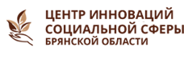
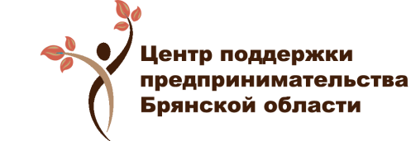
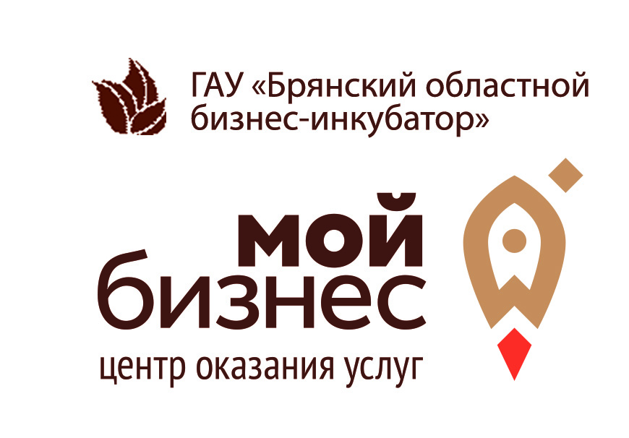

ГАУ «Брянский областной Бизнес-инкубатор» совместно с АНО ДПО
«Бизнес школа МФЦ»
приглашает действующих субъектов малого и среднего предпринимательства
на тренинг:
«Финансовая поддержка»

87% опрошенных предпринимателей не знают существующей финансовой инфраструктуры поддержки субъектов МСП, а так же о возможности получения государственных гарантий, микрозаймов и субсидий.

Для кого тренинг:
Действующие предприниматели
Задача тренинга:
Познакомить действующих предпринимателей с условиями и процедурами государственной и региональной финансовой поддержки.
Темы тренинга:
• Базовые требования к субъектам малого предпринимательства при получении финансовой поддержки;
• Существующие виды финансовой поддержки;
• Условия и процедуры получения финансовой поддержки;
• Основные причины отказа при получении финансовой поддержки.
Результат тренинга:
Получение информации о базовых требованиях к субъектам МСП при получении финансовой поддержки
Понимание, какие существуют виды финансовой поддержки
Какие условия и процедуры получения финансовой поддержки
Тренер: Смольская Елена Михайловна-сертифицированный тренер по программам обучения субъектов малого и среднего предпринимательства «Азбука предпринимателя», «Школа предпринимательства» АО «Корпорация МСП», заместитель руководителя Центра инноваций социальной сферы.
Приглашенные спикеры-эксперты:
Савватеев Владимир Юрьевич – юрист, налоговый консультант, тренер Бизнес Школы МФЦ.
Генеральный директор ООО «ИТ-Кит» Гуляев Дмитрий Владимирович,
Представители кредитных организаций и банков расскажут о программах поддержки банками молодых предпринимателей.

Дата: 18 июля
Время : 12:00-17:00
Место: Бульвар Гагарина, 27
Участие бесплатно!
ПОДАТЬ ЗАЯВКУ НА УЧАСТИЕ УЖЕ СЕГОДНЯ: АНО ДПО Бизнес Школа МФЦ» http://mfc32.ru/ или на сайте ГАУ «Брянский областной Бизнес-инкубатор» http://cpp32.ru
Тел.: +7 (4832) 32-17-19
*Консультации проводятся на безвозмездной основе для субъектов малого и среднего предпринимательства:
• индивидуальные предприниматели или юридические лица (субъекты малого или среднего предпринимательства в соотв. со ст. 4 закона № 209-ФЗ);
• включенные в реестр субъектов малого и среднего предпринимательства (https://rmsp.nalog.ru/);

